Nama : Vincentius Pramudya A

NIM : 662023004

**Model SIR**

**dengan Kelahiran dan Kematian**

Model SIR adalah salah satu model matematika yang digunakan untuk mempelajari penyebaran penyakit menular dalam populasi. Dalam versi standar, SIR hanya fokus pada infeksi dan kesembuhan. Namun, dalam **Model SIR dengan Kelahiran dan Kematian**, ada faktor tambahan yaitu:

* Kelahiran : Menambah individu baru ke populasi, langsung masuk ke kelompok rentan (S).
* Kematian alami : Individu bisa meninggal akibat proses alami (tidak terkait penyakit), berlaku pada semua kelompok (S, I, R).

$$\frac{ds}{dt}= αN- \frac{βSI}{N}- σS$$

$αN=$ Penambahan individu baru lahir, langsung masuk ke kelompok rentan.

$-βSI=$ Pengurangan akibat infeksi (kontak antara S dan I).

$-σS=$ Pengurangan akibat kematian alami.

$$\frac{dI}{dt}= \frac{βSI}{N}- γI- σI$$

$$βSI= penambahan karena individu rentan tertular \\ -γI= pengurangan karena sembuh. \\ -σI= pengurangan akibat kematian alami.$$

$$\frac{dR}{dt}= γI- σI$$

$$γI= penambahan karena individu terinfeksi sembuh. \\ -σI= pengurangan karena kematian alami.$$

**Codingan :**

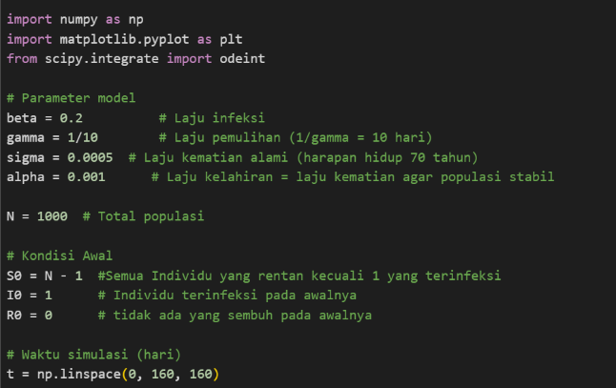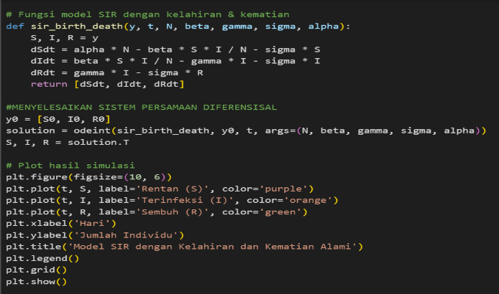

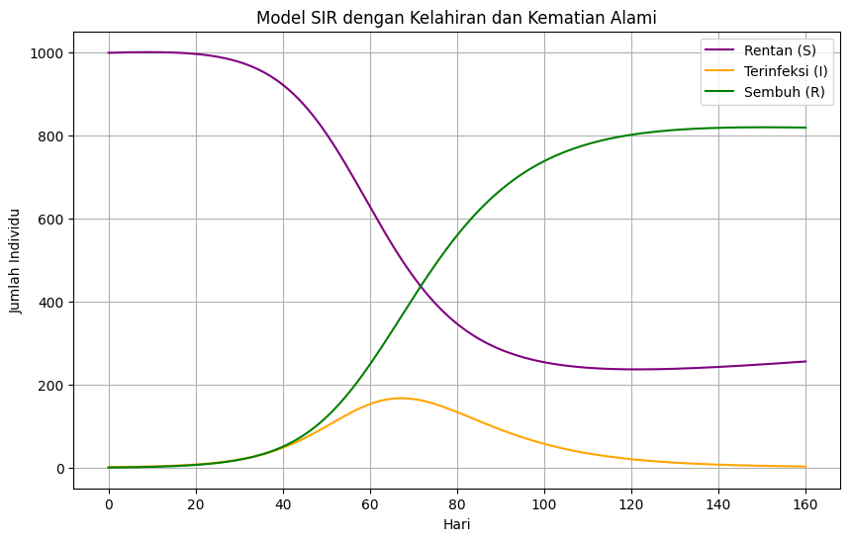

KESIMPULAN :

* Awal cepat menyebar (eksponensial), karena belum ada yang kebal.
* Ada puncak infeksi lalu mulai menurun.
* Rentan stabil karena ada kelahiran.
* Sembuh gak naik terus, karena orang sembuh bisa meninggal alami.
* Ini mendekati keseimbanganendemik di mana penyakit ada terus, tapi jumlahnya kecil dan stabil.